IOC: 控制反转
控制反转是应用本身不负责依赖对象的创建及维护，依赖对象的创建和维护是由外部容器负责的。这样控制权就由应用转移到了外部容器，
控制权的转移就是所谓反转
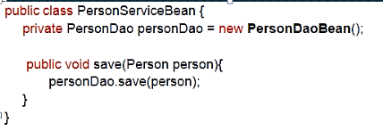

DI：依赖注入
依赖注入：在运行期，由外部容器动态的将依赖对象注入到组件
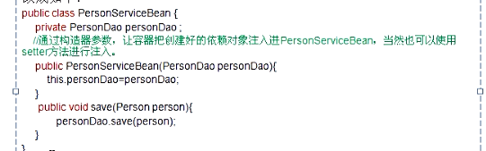

1.降低组件之间的耦合度，实现软件各层之间的解耦
2.可以使用容器提供的众多服务。
3.提供 单例模式支持
4.提供了aop
5.辅助类
6.集成

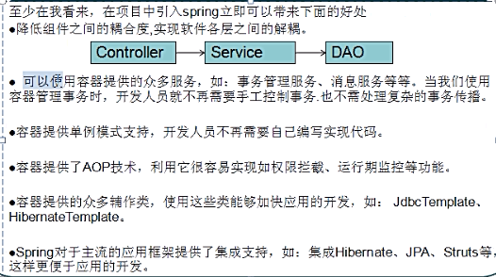

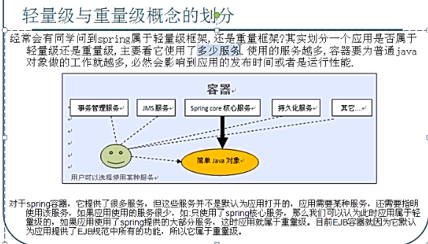

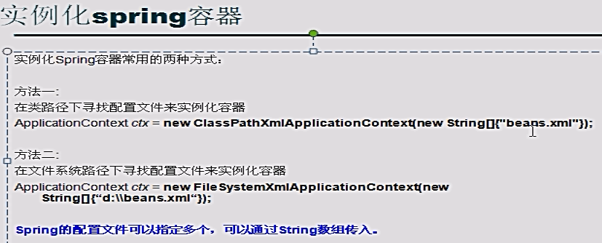

<bean id=”xxx” class=”xxx”
lazy-init=”false” //初始化构造方法
init-method=”init” //init
destory-method=”destory”> //destory

依赖注入bean对象
Private personDao personDao;
Set方法（）{
}
Public void save(){
personDao.add();
}

<bean id=”dao” class=””></bean>
<bean id=”service” class=”...”>
<property name=”personDao” ref=”dao”>
</bean>

